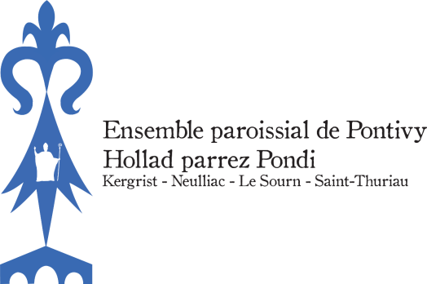
Inscription

Patronage Saint Ivy, Frat,

Profession de Foi et Confirmation
Je, soussigné(e)……………………………………..en qualité de père, mère, tuteur (*)
Adresse : …………………………………………………………..……
Tel : ………………………………………. Mail : …………………………….……
N° de la carte de sécurité sociale et de la carte vitale de l’assuré :………………………..…….. Compagnie d’assurance : ………………………………………………………...
N° du contrat RC familial : ……………………………………………………..
Souhaite inscrire mon fils, ma fille (prénom, nom)……………., à l’activité suivante (plusieurs choix possible) :

- Patronage Saint Ivy (5 à 10 ans)
- Frat’ Notre Dame de Joie (13 à 15 ans)
- Frat’ Saint Ivy (16 ans et plus)
- Profession de Foi (11 ans)
- Confirmation (12 ans)

Pour l’inscription à la Profession de Foi et à la Confirmation :
Date et lieu de naissance du jeune : …………………………………………………………..……
Baptisé le : ……………………………. à …………………………………………………………
Etablissement scolaire et classe :…………………………………………….……………..……..
Commune de :…………………………………………….……………..……..

En outre, j’autorise :
- ma fille, mon fils (prénom, nom) :
né(e) le : …………………………..…… à participer aux différentes activités qui y seront proposées ; organisé par l’Ensemble Paroissial de Pontivy.

- les responsables de l’activité, à faire pratiquer, en cas d’urgence, tout acte médical ou chirurgical que son état nécessiterait, après avis médical, pendant les temps des activités proposées.

- les responsables de l’activité, après avis médical, à sortir mon enfant des urgences.

Merci de préciser par ailleurs tous les éléments essentiels suivants :
Allergies alimentaires : oui □ non □ Si oui lesquelles ?
Allergies médicamenteuses : oui □non □ Si oui lesquelles ?.
Préciser la cause de l’allergie et la conduite a tenir : (si automédication, le préciser) :
………………………………………………………………………………………………
……………………………………………………………………………………………………….
Asthme : oui □ non □ Maladies chroniques ou traitements en cours :
…………………………………………………………………………………………………

- les responsables de l’activité ou un autre parent à assurer si nécessaire le transport en voiture de mon enfant.

Par ailleurs, j’autorise (je n’autorise pas) (*) la diffusion de photos, vidéos ou de tout autre document sur lequel pourrait figurer mon fils ou ma fille dans le cadre des activités proposées par l’Ensemble Paroissial de Pontivy.

Enfin, j’autorise (je n’autorise pas) (*) l’Ensemble Paroissial de Pontivy à utiliser mon adresse mail pour m’informer des dernières actualités de l’Ensemble Paroissial.

Conformément à la loi informatique et liberté du 6 janvier 1978 modifiée et au règlement général sur la protection des données, vous disposez d’un droit d’accès, d’interrogation, de limitation, de portabilité, d’effacement, de modification et de rectification des informations vous concernant. Vous disposez également d’un droit d’opposition au traitement de vos données à caractère personnel, ainsi que d’un droit d’opposition. Vous dispoez enfin du droit de définir des directives générales et particulières définissant la manière dont vous entendez que soient exercés, après votre décès, ces droits. Vous pouvez exercer ces droits auprès de l’Ensemble Paroissial de Pontivy : 1 Place Bourdonnay du Clézio 56300 PONTIVY.

Fait le ……………….. à……………………….
Écrire à la main : « lu et approuvé » Signature :
(*) Rayer la ou les mentions inutile(s).

